**Задание 1**. Собрать 200 значений для задержки утилитой пинг для пакетов размера 1000 байт и построить соответствующие функцию распределения и плотность распределения. Использовать в качестве цели сайт [www.ngip.ru](http://www.ip4tv.ru). Ответ представить в виде графиков

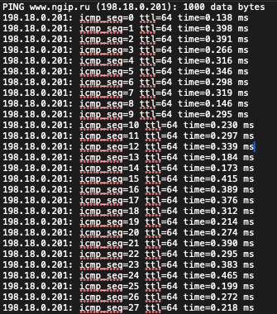

Рисунок 1 - 200 значений для сайта www.ngip.ru

Графики функции распределения и плотность распределения:

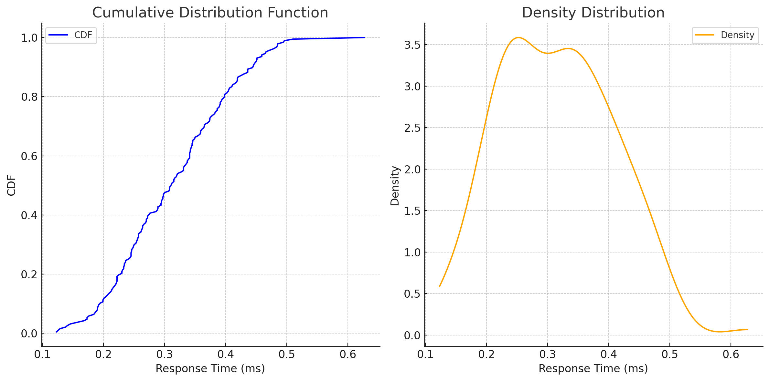

Рисунок 2 - Графики функции распределения и плотности распределения

**Задание 2.** Скачать с сайта IEEE Data port значения односторонней задержки на участке Ростов на Дону – Москва и построить графики функции распределения и ее плотности. Ответ представить в виде графиков

Был скачан файл с сайта, предложенного в задании. На рисунке 3 изображены графики задержки на участке Ростов на Дону – Москва.

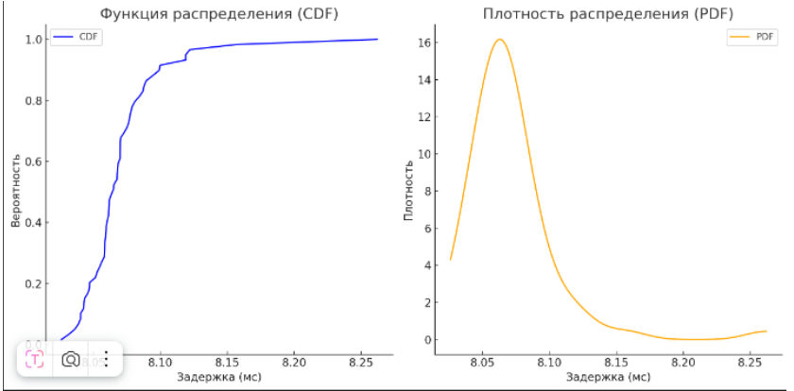

Рисунок 3 - Задержка на участке Ростов-на-Дону – Москва

**Задание 3**. Найти информационные источники, размещающиеся:

А) в России

Б) Европе

В) Северной Америке

Г) Африке

Д) Австралии

Измерить время пинга и оценить расстояние до хостинга.

Для оценки расстояния до хостинга будет использоваться способ — скорость света в оптическом волокне. Она составляет примерно 2/3 от скорости света (300 км/миллисекунда), то есть около 200 км/миллисекунда. На больших расстояниях с помощью этого факта можно рассчитать нижнюю границу расстояния между двумя компьютерами. Например, если пинг от A до B возвращается за 1 миллисекунду, то расстояние между машинами не может быть больше 100 км. Будем делить на 2 для односторонней задержки.

А) в России:

**Расстояние: (32/2)*200 = 3200 км.**

**Расстояние по карте: 1100 км.**

ping -c 4 -s 32 www.luzhniki.ru > ru_results.txt

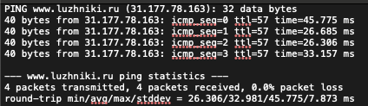

Рисунок 4 – Время пинга для сайта [www.luzhniki.ru](http://www.luzhniki.ru)

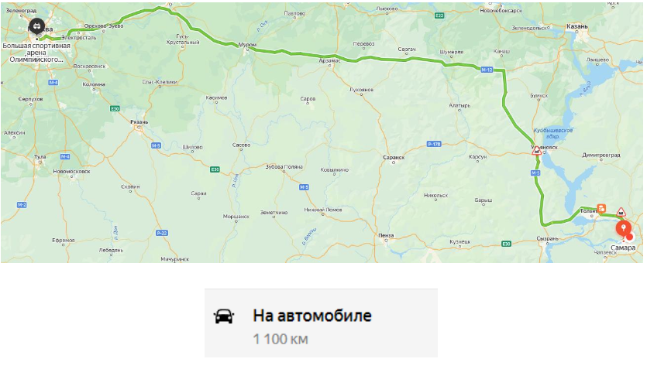

Рисунок 5 – Расстояние по карте (хостинг в России)

Б) в Европе:

Возьмём сайт – komische-oper-berlin.de, время пинга приведено на рисунке 6. IP-адрес -185.158.13.198. Адрес – Москва, Россия. На рисунке 7 приведено расстояние по карте.

**Расстояние: (62/2)*200 = 6200 км.**

**Расстояние по карте: 2920 км.**

ping -c 4 -s 32 komische-oper-berlin.de > eur_results.txt

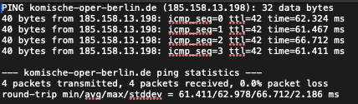

Рисунок 6 - Время пинга для сайта komische-oper-berlin.de

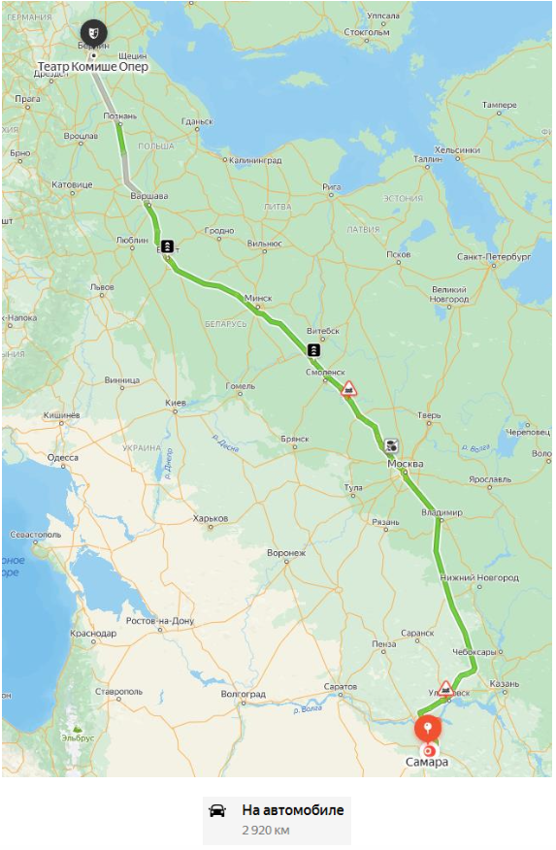ё

Рисунок 7 - Расстояние по карте (хостинг в Европе)

В) в Северной Америке

Возьмём сайт – google.com, на рисунке 8 показана отправка пакетов с помощью команды ping. IP-адрес - 142.251.1.101 вводим в сервис whois.ru и находим адрес хостинга: адрес: 1600 Amphitheatre Parkway; город: Mountain View (рисунок 9 для примера). На рисунке 10 расстояние по карте.

**Расстояние: (44/2)*200 = 4400 км.**

**Расстояние по карте: 9951 км.**

ping -c 4 -s 32 google.com > na_results.txt

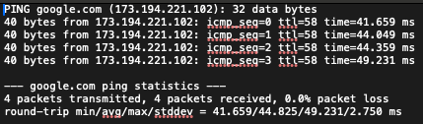

Рисунок 8 - Отправка пакетов на сайт google.com

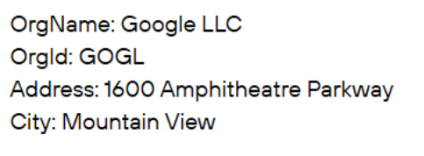

Рисунок 9 – Данные с сайта whois.ru

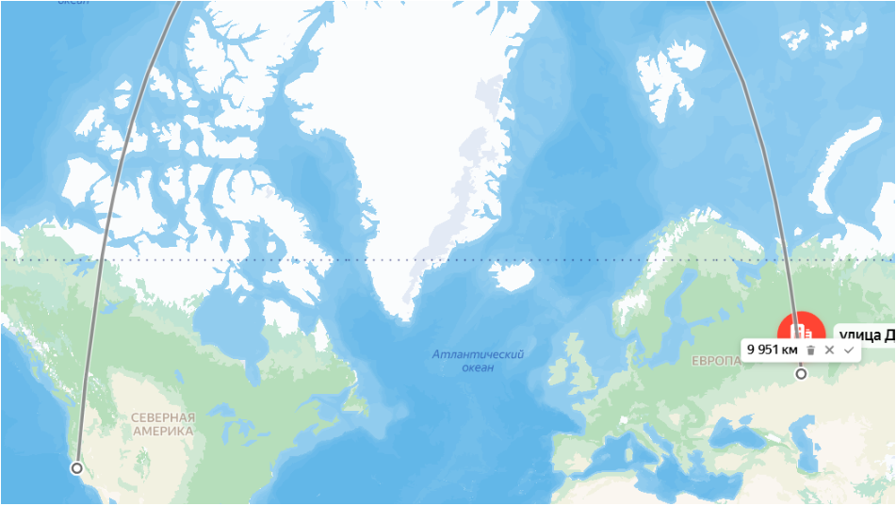

Рисунок 10 –Расстояние по карте (хостинг в Северной Америке)

Г) в Африке:

Сайт – www.unisa.ac.za. IP-адрес - 163.200.81.55. Страна – Африка, рисунок 11. На рисунке 12 показано расстояние по карте.

**Расстояние:** через ping превышено время ожидания.

**Расстояние по карте: 8914 км.**

ping -c 4 -s 32 unisa.ac.za > a_results.txt

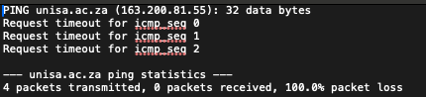

Рисунок 11 - Отправка пакетов на сайт [www.csiro.au](http://www.csiro.au)

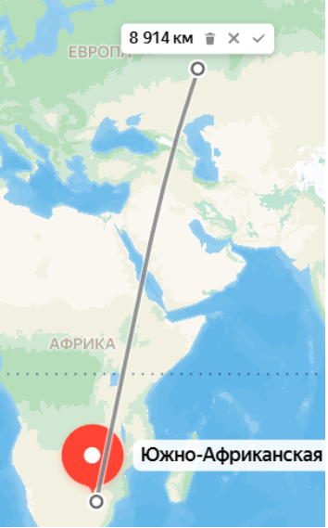

Рисунок 12 – Расстояние по карте (хостинг в Африке)

Д) Австралия:

Сайт - www.csiro.au. IP-адрес - 150.229.21.37. Страна – Австралия, город - Канберра, рисунок 13. На рисунке 14 показано расстояние по карте.

**Расстояние: (463/2)*200 = 46300 км.**

**Расстояние по карте: 13573 км.**

ping -c 4 -s 32 csiro.au > au_results.txt

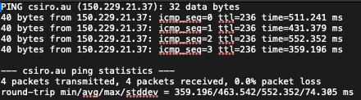

Рисунок 13 - Отправка пакетов на сайт [www.csiro.au](http://www.csiro.au)

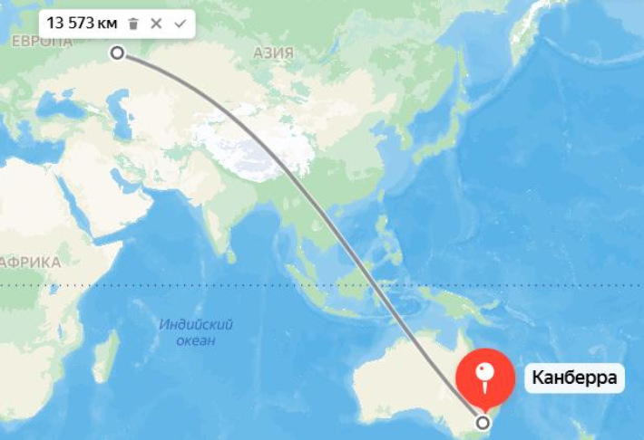

Рисунок 14 – Расстояние до Австралии